Hoodtröjorna är små i storlek, beställ därför en storlek större än vad du normalt har.
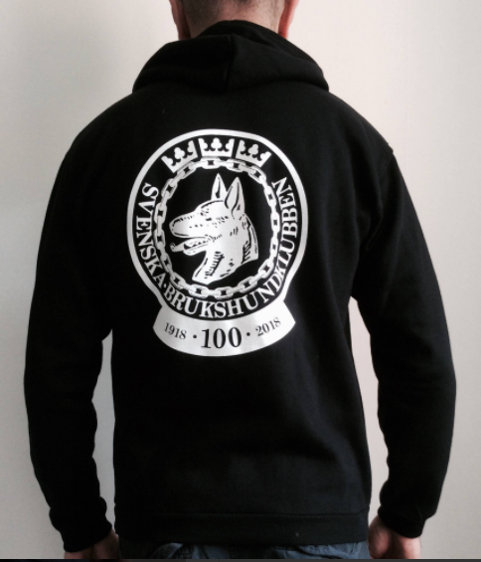
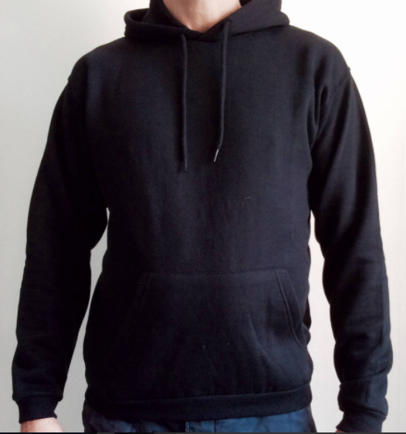
NR 1
Vitt tryck. Finns i S, M, L, XL, XXL

Med en extra enfärgs klubblogotype på vänster bröst 273,75 kr/st (minimibeställning 10 st)

NR 2

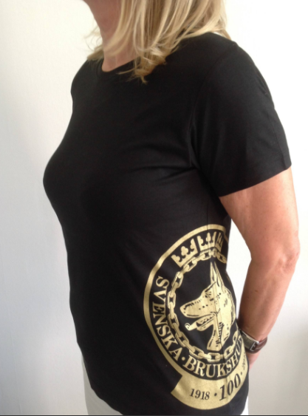
Dam t-shirt med guldtryck. Finns i XS, S, M, L, XL,

Med en extra enfärgs klubblogotype på vänster bröst 130 kr/st (minimibeställning 10 st)

NR 3
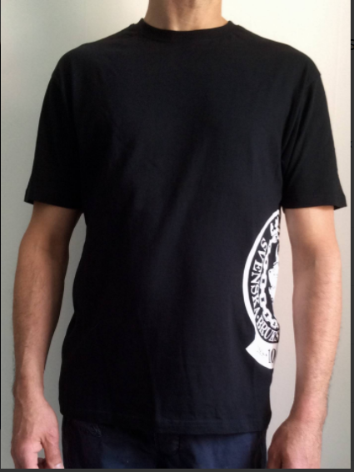
T-shirt unisex, med vitt tryck
Finns i S, M, L, XL, XXL,

Med en extra enfärgs klubblogotype på vänster bröst 100 kr/st (minimibeställning 10 st)

BESTÄLLNINGSLISTA
NAMN | TEL | ANTAL | NR | PRODUKT | STL | PRIS

